ANTEPROJETO DE LEI Nº /2023

INSTITUI O PROGRAMA DE EQUOTERAPIA COMO MÉTODO TERAPÊUTICO DE TRATAMENTO E REABILITAÇÃO DE PESSOAS PORTADORAS DE DEFICIÊNCIAS FÍSICAS E MENTAIS OU NECESSIDADES ESPECIAIS EM GERAL, EM SETE LAGOAS, E DÁ OUTRAS PROVIDÊNCIAS.

Art. 1º- Institui o Programa de Equoterapia como método terapêutico de tratamento e reabilitação de pessoas com deficiências físicas e mentais ou necessidades especiais em geral.
Art. 2º- Equoterapia para efeito dessa Lei é o método de reabilitação que utiliza o cavalo em abordagem interdisciplinar como instrumento, visando trabalhar aspectos motores, cognitivos e efetivos para o desenvolvimento biopsicossocial.
Parágrafo único - No Brasil, o tratamento é normatizado pela Associação Nacional de Equoterapia Ande-Brasil, entidade assistencial sem fins lucrativos. O método é conhecido pelo conselho federal de medicina (CFM) e pelo conselho de fisioterapia ocupacional (COFITO), estes reconhecimentos são nacionais, conforme informação do Ministério da Saúde. A prática foi regulamentada pela Lei Federal Nº 13830 de 13 de maio de 2019.
Art. 3º- O programa terá como objetivos:
I - Auxiliar na reabilitação do desenvolvimento físico, psicológico, educacional e emocional de pessoas com deficiências físicas e mentais,

necessidades especiais, por meio da interação com cavalos e da prática da equitação.
II – Contribuir para a melhoria da coordenação motora, equilíbrio, postura e força muscular dos participantes.
III – Estimular a comunicação, a socialização e a autoestima dos beneficiários.
IV – Proporcionar um ambiente terapêutico natural e agradável, que contribua para o bem-estar geral dos participantes.
Art. 4º- O poder Executivo Municipal poderá firmar convênios e parcerias com instituições públicas e privadas para viabilizar a execução do Programa de Equoterapia, disponibilizando recursos financeiros e estruturais necessários.
Art. 5º- As despesas decorrentes da implantação e manutenção do Programa de Equoterapia correrão por conta de dotações orçamentárias próprias também serem obtidas por meio de convênios, doações e outras fontes que possam ser legalmente utilizadas.
Art. 6º- O poder executivo regulamentará esta Lei, estabelecendo os critérios de inscrição, seleção e acompanhamento dos participantes, bem como os requisitos das entidades parceiras.
Art. 7º- Esta Lei entra em vigor na data da sua promulgação.

Sete Lagoas, 29 de agosto de 2023.
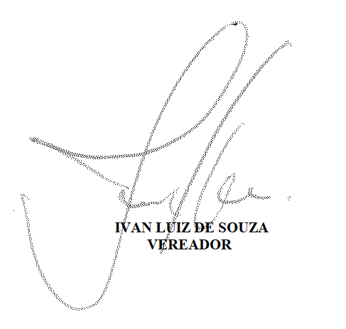
JUSTIFICATIVA
A Equoterapia oferece diversos benefícios, principalmente para pessoas com deficiência. Entre eles estão o aperfeiçoamento da cooperação motora e do equilíbrio, o fortalecimento da musculatura, a conscientização do próprio corpo, a memória, a independência, a percepção visual e auditiva e a melhoria na respiração.
Durante as sessões, o aspecto social também é trabalhado, e os praticantes conseguem desenvolver novas formas de socialização, autocontrole e autoestima, bem como estabelecer vínculos afetivos mais fortes. Bem como, quando o cavalo se movimenta no passo, realiza um balanço tridimensional, ou seja, frente e trás, um lado e outro e para cima e para baixo movimento que se assemelha ao passo humano. Esses estímulos são transmitidos repetidamente para o sistema nervoso central, desencadeando respostas positivas, como ganho de equilíbrio corporal, adequado do tônus muscular e estimulação do desenvolvimento motor.
A presente proposição representa um avanço significativo em nossa política municipal de inclusão e cuidados com a pessoa com deficiência e necessidades especiais, proporcionando uma opção terapêutica inovadora, eficaz e positiva, que contribuirá para o desenvolvimento integral dos pacientes.
Diante do exposto, solicito o apoio e a apreciação desta proposição aos nobres colegas parlamentares para a aprovação do mesmo.
Sete Lagoas, 29 de agosto de 2023.

